RSS+使用说明

1. 勾选所需展示栏目，点击下方“输出字段定义”，定义RSS所需要展示字段。
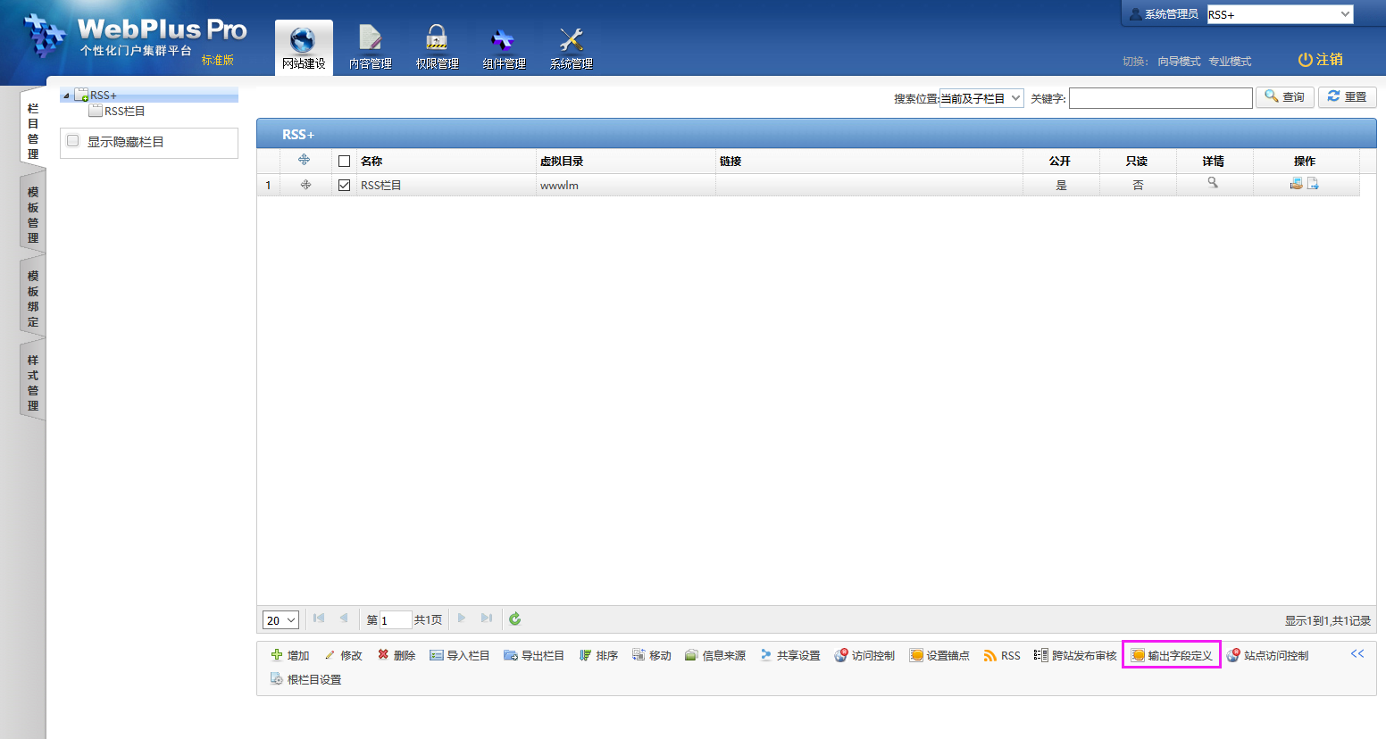
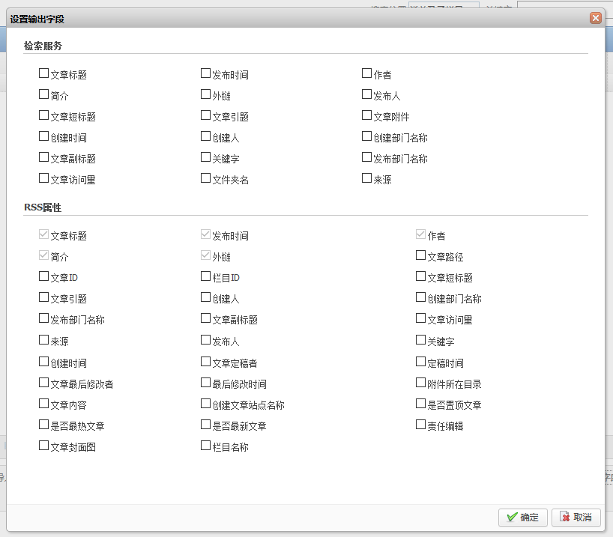
2.勾选对应栏目，选择下方“RSS”按钮以获取相对或绝对地址。
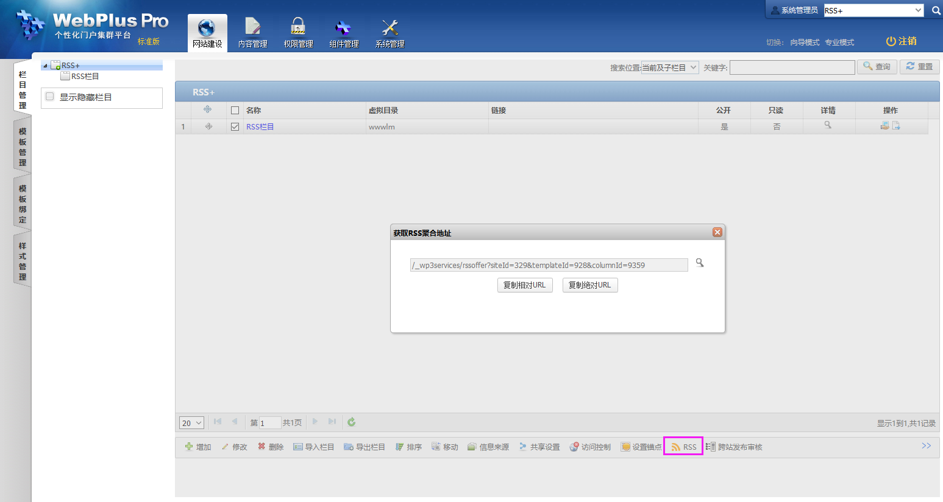
获取到的链接，可访问对应RSS内容如下
